**حل. سوال ۱.**

**الف)**

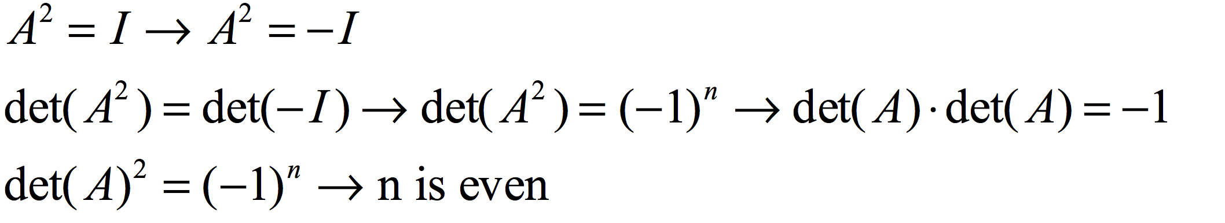

**ب)**

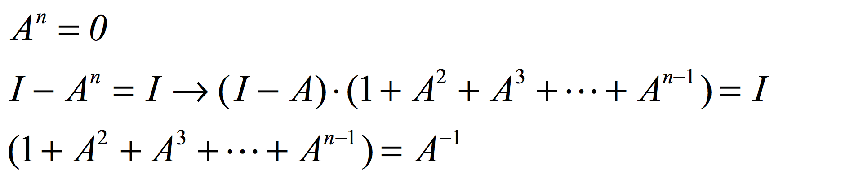

**حل. سوال۲.**

الف) درایه aij از ماتریس A2 برابر با مجموع زیر است:



یک بودن مقدار ai1 وجود یال از راس i به راس ۱ و عنصر a1j وجود یال از راس 1به راس j را نشان می‌دهند. در اینصورت یک بودن مقدار ai1.a1i وجود مسیری به طول ۲ که از i به j که از راس ۱ می‌گذرد را نشان می‌دهد. پس مجموع بالا تعداد همهی مسیرهای به طول دو از i به j را نشان می‌دهد.

ب)

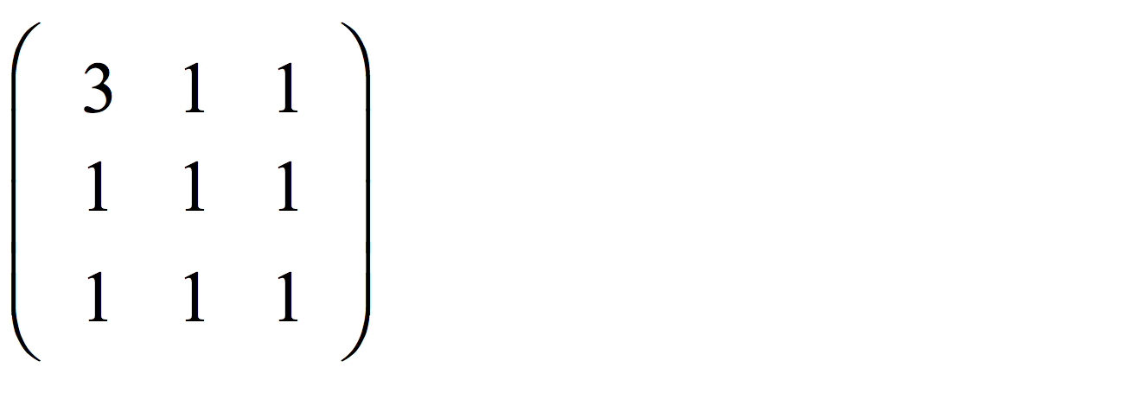

**حل. سوال۳.**

|  |  |
| --- | --- |
| الف) | ب) متقارن است: |

ج) اگر عناصر ماتریس M را mij وعناصر ماتریس M+MT را با bij نشان دهیم داریم :

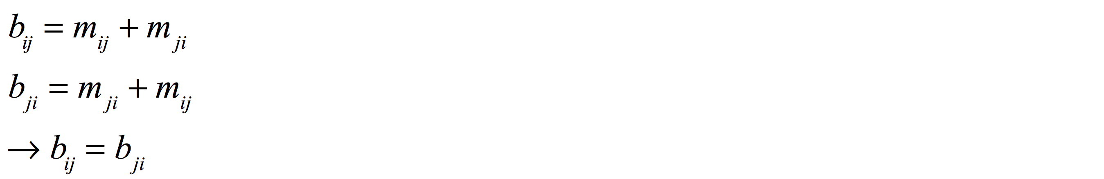

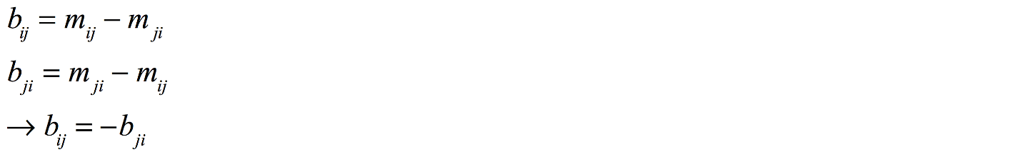د) اگر عناصر ماتریس M را mij وعناصر ماتریس M-MT را با bij نشان دهیم داریم :

پاد متقارن است.

ه) 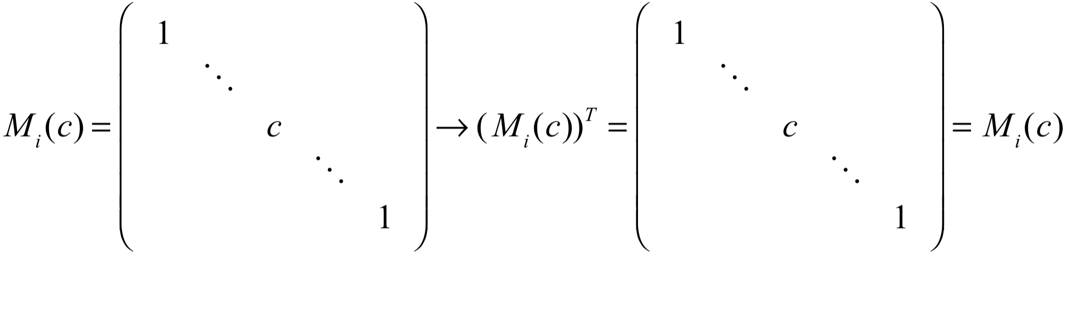

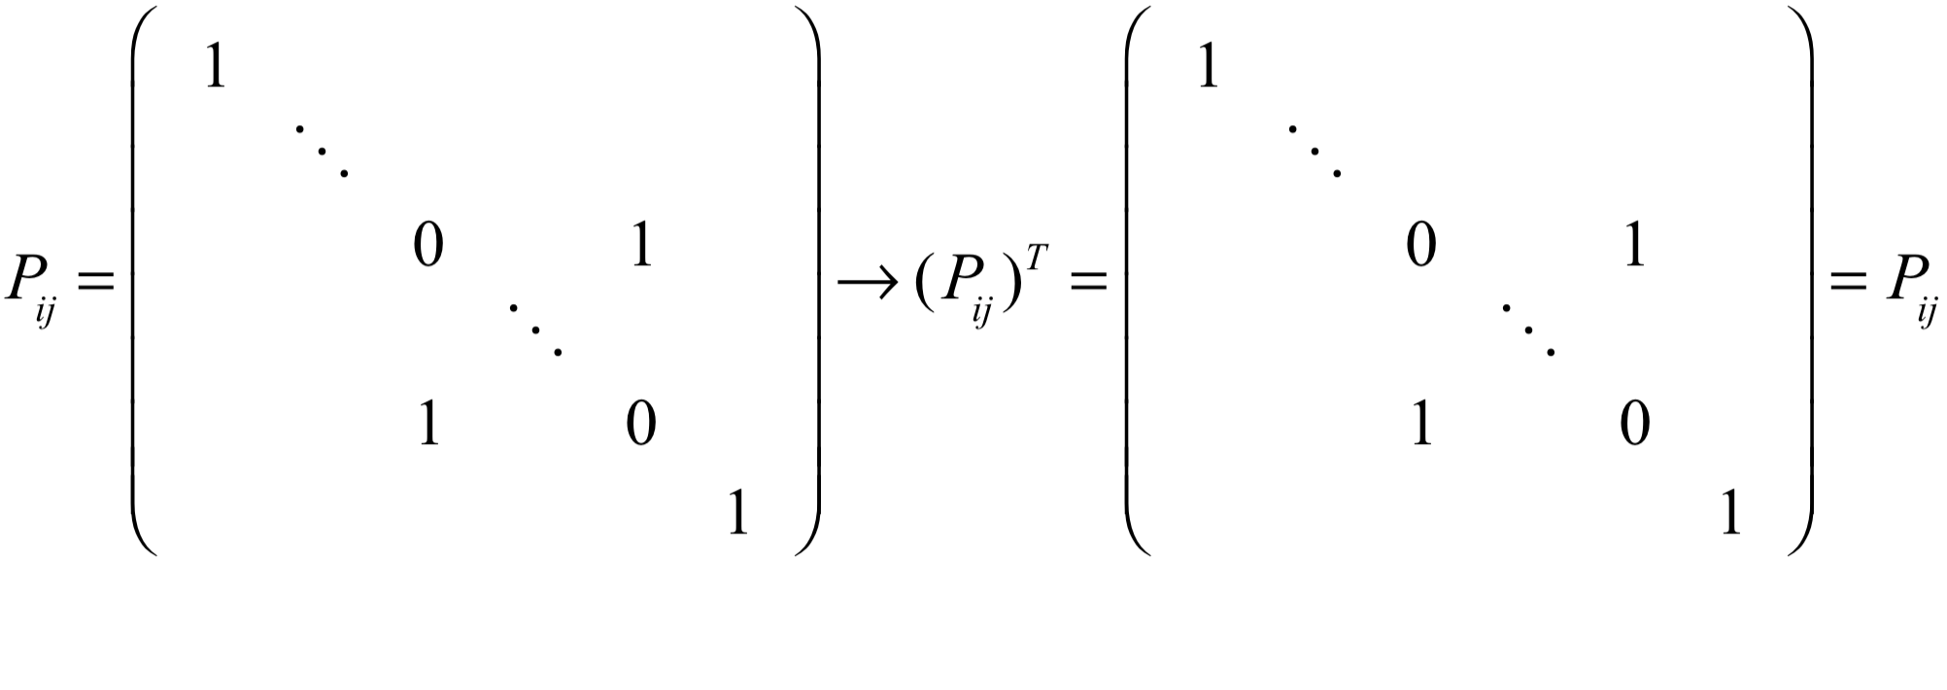

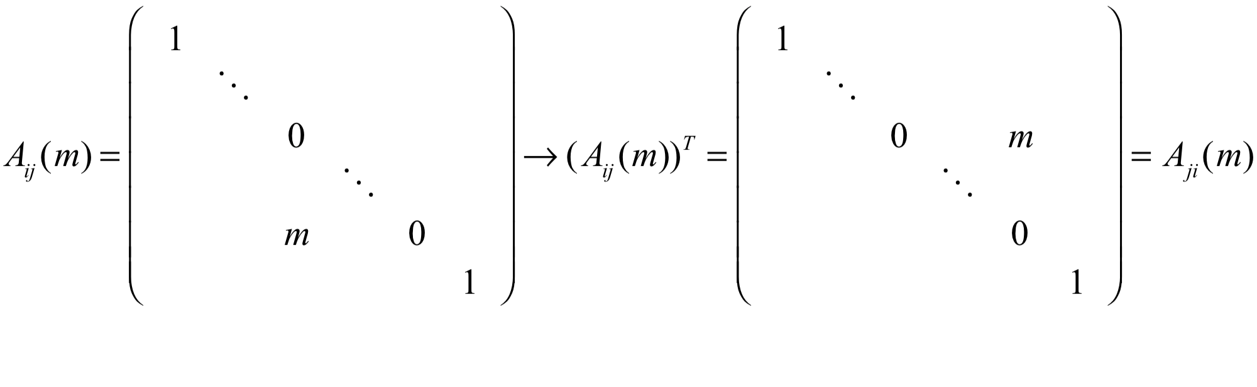

**حل. سوال۴.**

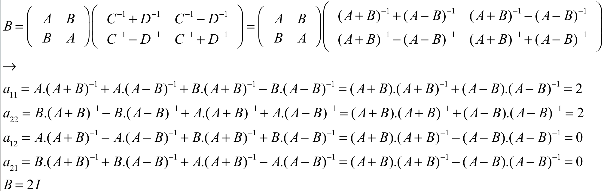

**حل. سوال۵.**

الف) صحیح است. اگر ماتریس مربعی M را در نظر بگیریم ماتریس متقارن است.

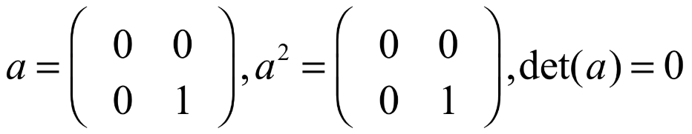ب)

ج) میدانیم trace(AB) = trace(BA). تابع trace برابر با جمع درایه‌های قطر اصلی یک ماتریس مربعی است.

داریم:



د) داریم:

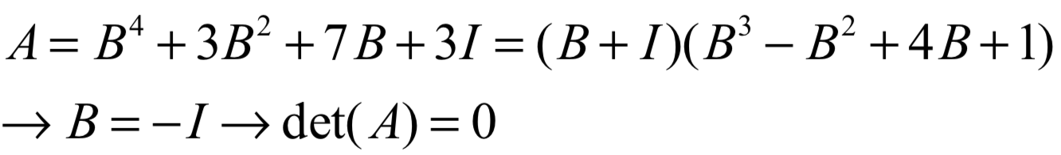

**حل. سوال۶.**

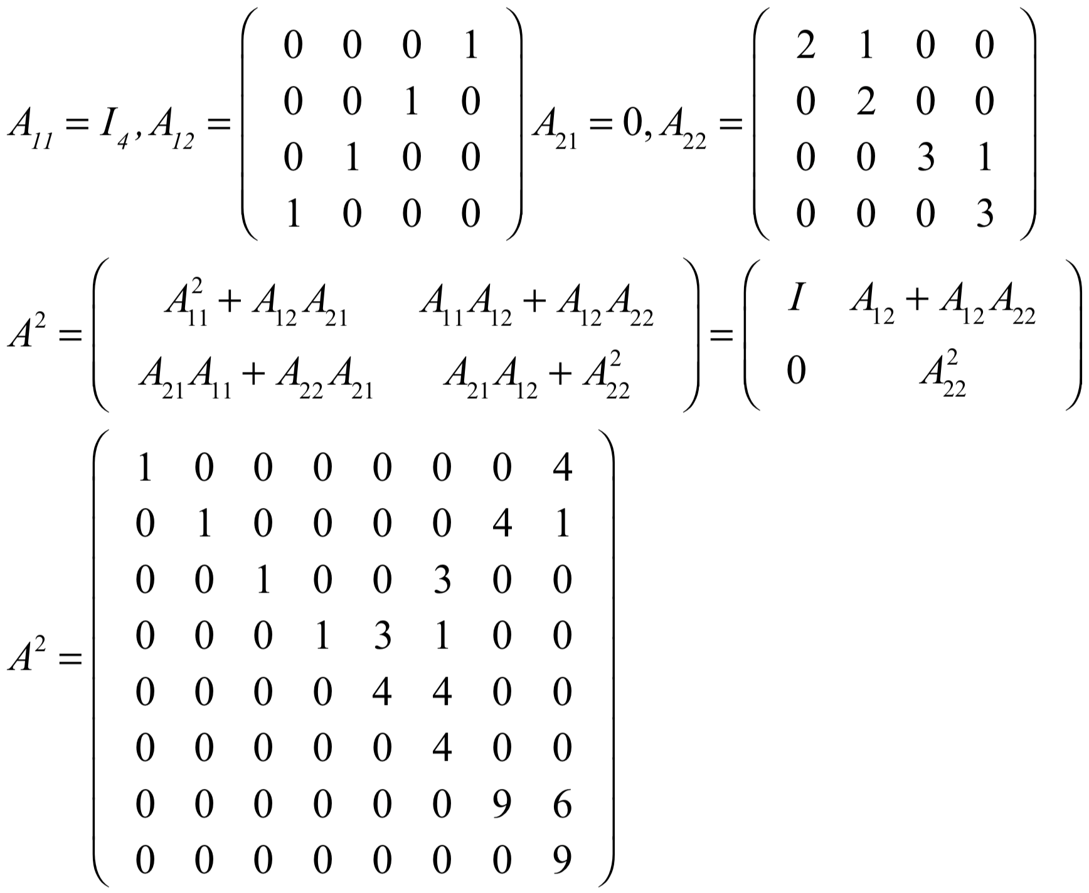

**حل. سوال۷.**

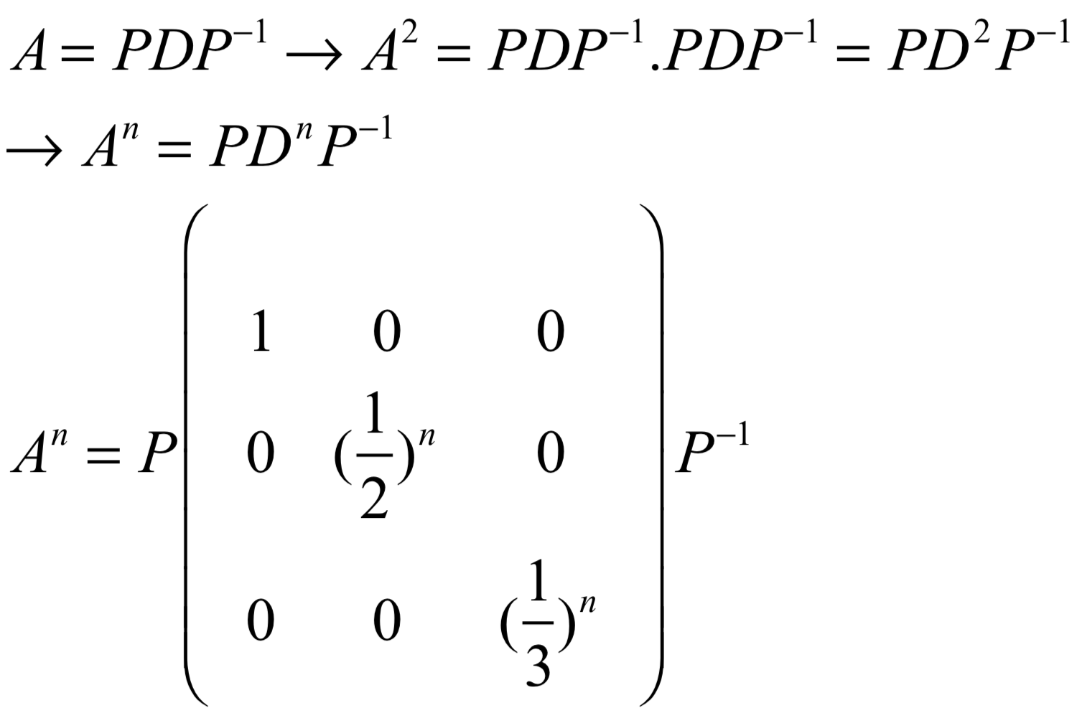

**حل. سوال8.**

**۱)**

|  |  |  |  |  |  |  |  |  |  |  |  |  |  |
| --- | --- | --- | --- | --- | --- | --- | --- | --- | --- | --- | --- | --- | --- |
| R | A | E | Y |  | W | E | N |  | Y | P | P | A | H |
| 17 | 0 | 4 | 24 |  | 22 | 4 | 13 |  | 24 | 15 | 15 | 0 | 7 |

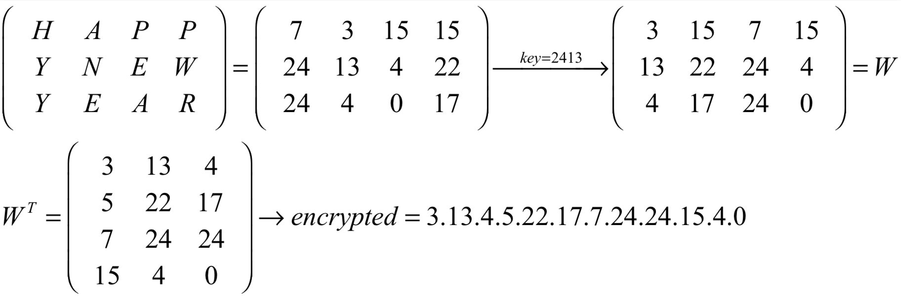

۲)

در صورتی که عملیات مجاز جابه‌جایی سطر و ترانهاده کردن باشد ابتدا عملیات ترانهاده را انجام داده سپس با استفاده از کلید به جا به جایی سطرها می‌پردازیم.

۳) 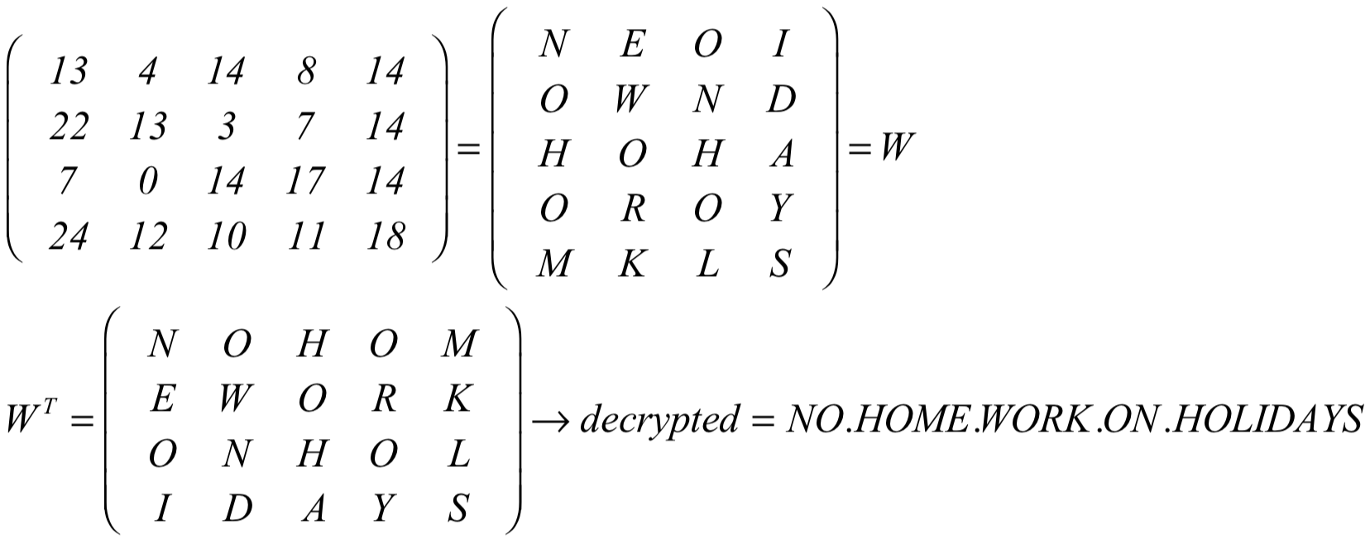

**حل. سوال۹.**

۱) با بسط دادن روی عنصر A(m+n)(m+n) ام ماتریس داریم:

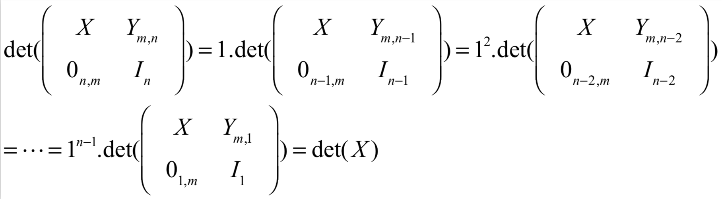

۲) داریم :

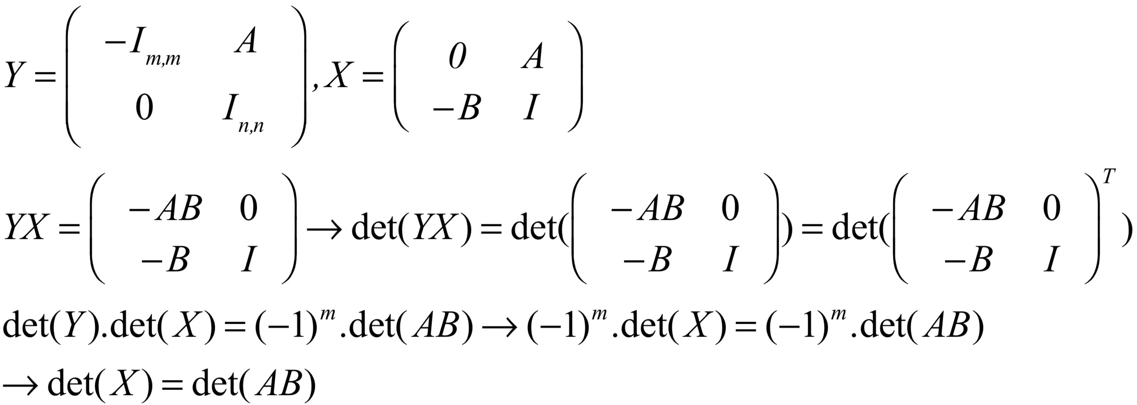

۳) با اضافه کردن ضریبی از یک سطر به سطر دیگر یک ماتریس مقدار دترمینان آن تغییر نمی‌کند. داریم:

